**Fecha: 25.04.2025**

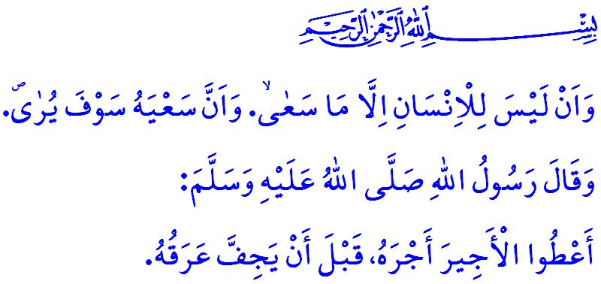

**EL SUDOR DE LA FRENTE ES SAGRADO**

**¡Honorables musulmanes!**

Un día mientras nuestro amado Profeta (s.a.s) conversaba con sus compañeros, un hombre fuerte y noble pasó junto a ellos. Algunos de los compañeros quedaron impresionados por su apariencia y dijeron: “¡Oh, Mensajero de Allah! ¡Ojalá este hombre usara su fuerza en el camino de Allah!”; entonces, nuestro Profeta (s.a.s) dijo: **“Si esta persona trabaja para mantener a su familia e hijos, está en el camino de Allah, si trabaja para satisfacer las necesidades de sus padres, está en el camino de Allah, si trabaja para proteger su propio honor y dignidad, también está en el camino de Allah”.[1]**

**¡Queridos creyentes!**

El Islam, nuestra elevada religión, considera un acto de adoración de una persona, trabajar de acuerdo con los mandamientos y prohibiciones de Allah, el proveer para sí mismo y para su familia por medios jalal y legales, y trabajar sin ser una carga para nadie; ve el trabajo y el sudor de la frente como sagrados, ha prohibido la pereza, la holgazanería, la indigencia, la pérdida de tiempo y de vida. Allah Todopoderoso nos ha aconsejado que trabajemos para lograr la paz en este mundo y en el Más Allá diciendo: **“El hombre sólo es recompensado por aquello por lo que trabaja, y verá aquello por lo que trabaja”.[2]**

**¡Queridos musulmanes!**

Nuestra religión concede importancia a la legitimidad de las formas de ganarse la vida, así como a la ganancia jalal. Por esta razón, existen normas y costumbres para trabajar, abrir un lugar de trabajo y obtener ganancias, no es legítimo comprar y vender lo que Allah ha prohibido. Por lo tanto, un musulmán no puede producir, comprar, vender, consumir o contribuir al consumo de alcohol, que destruye la mente y la voluntad, provoca accidentes y asesinatos. Un musulmán no puede participar en los juegos de azar, que destruyen los hogares y causa heridas sociales irreparables, no puede jugarlo ni permitir que se juegue. El interés, que arrebata la abundancia de la riqueza y de la vida y es enemigo del trabajo y del sudor de la frente, no se puede tomar, dar, ni mediar. No pueden cometer pecados como el fraude, la usura y la monopolización, que perturban la paz social, y no pueden obtener beneficios de ellos.

**¡Queridos creyentes!**

Según el Islam, ser trabajador también conlleva algunas responsabilidades. El trabajador debe concebir el lugar de trabajo y lo que se encuentra en él como un fideicomiso y nunca debe dañarlos; No debe utilizar ninguno de los objetos del lugar de trabajo para sus necesidades personales y no debe compartir información privada con los demás. Los trabajadores deben respetar el horario laboral y no interrumpir su trabajo, ser respetuosos con sus compañeros, respetando sus derechos como si fueran propios y evitar comportamientos que puedan ser perjudicarles.

**¡Queridos musulmanes!**

El Islam también le ha dado muchos deberes a los empleadores. El empleador está obligado a pagar al trabajador su salario íntegramente y a tiempo, teniendo en cuenta la advertencia de nuestro Profeta (s.a.s): **“Paga al trabajador su salario antes de que se seque el sudor de su frente”[3]**, por eso el empresario no puede obligar al trabajador a trabajar en condiciones difíciles por un salario bajo en nombre de mano de obra barata, ni puede privarle de sus derechos sociales.

El empleador también es responsable de garantizar que el empleado ejerza sus necesidades y derechos, por esta razón, el empleador no puede impedir que el empleado realice las cinco oraciones diarias y asista a la oración del viernes, que ayune y que lleve el jiyab, que es el mandato de Nuestro Señor y el adorno del creyente, mientras que el verso de Allah Todopoderoso,**“...Ciertamente el salat es para los creyentes, un precepto en tiempos determinados”[4]**, es evidentemente claro. Además, el empleador no puede restringir el uso de las horas de descanso ni de las vacaciones semanales o anuales por parte del trabajador.

El empleador está obligado a proteger los derechos del trabajador obedeciendo el mandato de nuestro Señor Todopoderoso: **فَلَا تَتَّبِعُوا الْهَوٰٓى اَنْ تَعْدِلُواۚ** **“…No sigáis los deseos para que así podáis ser justos…”[5]**. Por ello, no puede ejercer presiones sistemáticas sobre el trabajador, no puede adoptar palabras, actitudes y comportamientos que puedan dañar su honor, su castidad, su honra y su dignidad, no pueden despedirle injustamente y victimizar a su familia e hijos.

El empresario también es responsable de garantizar la seguridad del lugar de trabajo y de velar por que el trabajador trabaje en un entorno sano. Ningún trabajador puede ser empleado en un trabajo en el que su vida corra peligro o su salud mental, física y espiritual se vea perjudicada. De hecho, la advertencia de nuestro Profeta (s.a.s) es muy clara: **“Quien le haga daño a la gente, Allah le hará daño a él; quien le cause dificultad a la gente, Allah le causará dificultad a él”.[6]**

**¡Queridos creyentes!**

A los ojos de Allah, no hay superioridad en ser trabajador o empresario. La verdadera superioridad está en la fe, la adoración y la buena moral. Así pues, consideremos el consentimiento de nuestro Señor, la justicia, la equidad, la honestidad y el ganar corazones por encima de todas las ganancias; no olvidemos que la paz y la felicidad no consisten sólo en consumir y acumular, sino también en compartir y estar contentos.

Concluyo el sermón de este viernes con el siguiente jadiz de nuestro amado Profeta (s.a.s): **“... Nadie morirá sin obtener tarde o temprano el sustento que Allah ha ordenado para él. Así que tengan cuidado con Allah y ganen su sustento de buena forma, tomen lo que es jalal y eviten lo jaram”.[7]**

1. 1 Taberânî, el-Mu’cemû’l-evsa, VII, 56.
2. Sura del astro, An-Najm, 53/39-40.
3. Ibn Majah, Ruhun, 4.
4. Sura de las mujeres, An-Nisa, 4/103.
5. Sura de las mujeres, An-Nisa, 4/135.
6. Abu Dawud, Qada’ (‘Aqdiyyah), 31.
7. Ibn Majah, Taharat, 2.

   ***Dirección General de Servicios Religiosos***